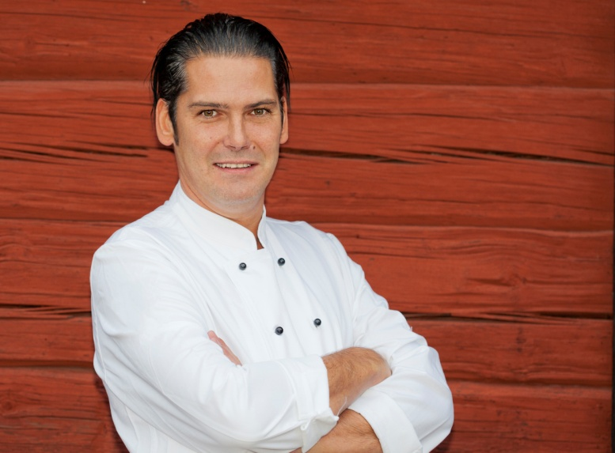

Pressmeddelande 2013-01-31

**Siggesta Gård- Skönaste helgstället för hela familjen!**

Vi har precis slagit upp portarna till vår nya Delikatessbutik och Lounge med vinotek. Alexander Nilson har startat sitt kreativa arbete med att inspirera köket med nya menyér. Allt från våra lunchmenyer, brunchmenyer, fest- och bröllopsmenyer.

Ta bussen från Södermalm direkt ut på landet. Siggesta Gård har under de senaste åren utvecklats från att vara ett populärt utflyktsmål för familjer till att vara ett trendigt barnvänligt helghäng för den moderna innerstadsfamiljen. Det är bara 35 minuter mellan Slussen och Siggesta Gård men det är två helt skilda världar.

Här finns en restaurang vars kök drivs av TV profilen Alexander Nilsson, en DELI och Lounge med vinotek, en spektakulär godisbutik, roliga och spännande aktiviteter och mycket mer.

Allt väl genomtänkt för att passa både barn och vuxna. Här kan barnen rida på ponnys, spela äventyrsgolf, spela fotbollsgolf eller gå skogshinderbanan medan föräldrarna äter brunch med sina vänner eller bara kopplar av med ett glas vin i vår Lounge.

Helgernas bruncher är mest populära. Lokalerna fylls snabbt så man bör boka bord innan. Brunchbuffén och brunchrätterna är komponerade av Alexander Nilson som har en bakgrund från USA. Det serveras traditionell brunchmat men också en hel del överraskningar. Allt i högsta kvalité.

I DELIN kan man köpa med sig av gårdens egna produkter som också säljs på utvalda ställen runt om i Stockholm, som exempelvis Cajsa Warg.

För mer information och frågor kontakta Susanne Blomberg på 08-562 80 104 eller mail [susanne.blomberg@siggestagard.se](mailto:susanne.blomberg@siggestagard.se)